**Лабораторная работа 9**

**Сценарии WSH как XML-документы. Схема WS XML**

**Сценарии WSH как XML-документы. Схема WS XML**

<package>

<job id="Task1">

<!-- Описываем первое задание (id="Task1") -->

<script language="VBScript">

WScript.Echo "Выполняется первое задание (VBScript)"

</script>

</job>

<job id="Task2">

<!-- Описываем второе задание (id="Task1") -->

<script language="JScript">

WScript.Echo("Выполняется второе задание (JScript)");

</script>

</job>

</package>

Листинг 9.1. Файл two_jobs.wsf

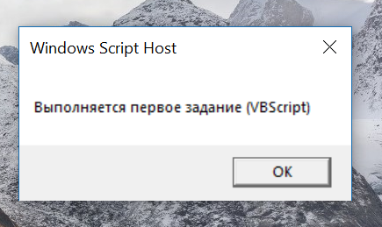

//Проверяем, существует ли аргумент /Новый

if (objNamedArgs.Exists("Новый"))

//Получаем с помощью условного оператора значение

//логического аргумента /Новый

s+="Новый пользователь: "+(objNamedArgs("Новый") ? "Да" : "Нет");

<job id="Named">

<runtime>

<description>

Имя: named.wsf

</description>

<named

name="Имя"

helpstring="Имя пользователя"

type="string"

required="true"

/>

<named

name="Компьютер"

helpstring="Имя рабочей станции"

type="string"

required="false"

/>

<named

name="Новый"

helpstring="Признак того, что такого пользователя раньше не было"

type="boolean"

required="true"

/>

</runtime>

<script language="JScript">

var objNamedArgs,s;

//Вызываем метод ShowUsage для вывода на экран описания сценария

WScript.Arguments.ShowUsage();

//Создаем объект WshNamed — коллекция именных аргументов сценария

objNamedArgs= WScript.Arguments.Named;

s="";

//Проверяем, существует ли аргумент /Имя:

if (objNamedArgs.Exists("Имя"))

//Получаем значение символьного аргумента /Имя

s+="Имя: "+objNamedArgs("Имя")+"\n";

//Проверяем, существует ли аргумент /Компьютер:

if (objNamedArgs.Exists("Компьютер"))

//Получаем значение символьного аргумента /Компьютер

s+="Машина: "+objNamedArgs("Компьютер")+"\n";

//Проверяем, существует ли аргумент /Новый

if (objNamedArgs.Exists("Новый"))

//Получаем с помощью условного оператора значение

//логического аргумента /Новый

s+="Новый пользователь: "+(objNamedArgs("Новый") ? "Да" : "Нет");

//Выводим полученные строки на экран

WScript.Echo(s);

</script>

</job>

Листинг 9.2. Файл named.wsf

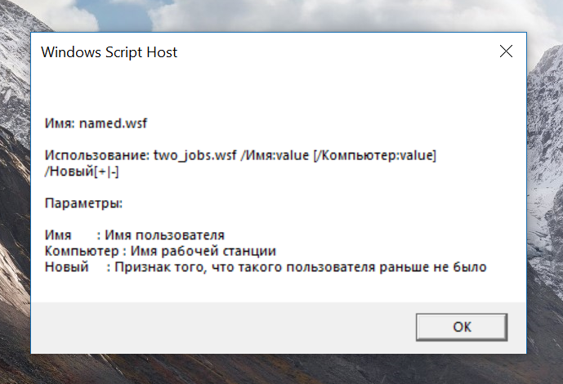

**Элемент <unnamed>**

<job id="Unnamed">

<runtime>

<description>

Имя: unnamed.wsf

</description>

<unnamed

name="Расш"

helpstring="Расширения файлов"

many="true"

required=2

/>

</runtime>

<script language="JScript">

var objUnnamedArgs,s;

//Вызываем метод ShowUsage для вывода на экран описания сценария

WScript.Arguments.ShowUsage();

objUnnamedArgs=WScript.Arguments.Unnamed; //Создаем объект WshUnnamed

//Определяем количество безымянных аргументов

s="Передано в сценарий безымянных аргументов: "+objUnnamedArgs.length;

for (i=0; i<=objUnnamedArgs.length-1; i++)

//Формируем строки со значениями безымянных аргументов

s+="\n"+objUnnamedArgs(i);

//Выводим полученные строки на экран

WScript.Echo(s);

</script>

</job>

Листинг 9.3. Файл unnamed.wsf

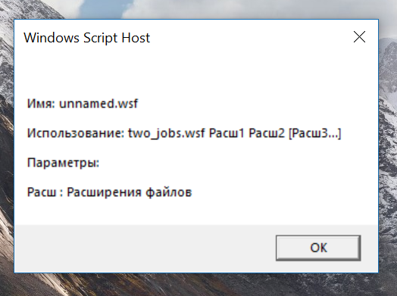

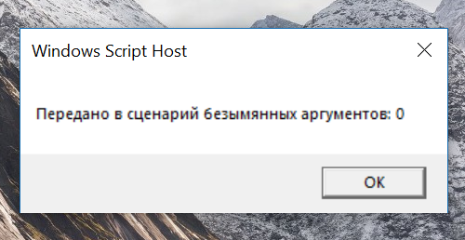

**Элемент <description>**

<job id="Descrip">

<runtime>

<description>

Имя: descrip.wsf

Описание: Здесь можно привести дополнительное описание сценария

</description>

</runtime>

<script language="JScript">

//Вызываем метод ShowUsage

WScript.Arguments.ShowUsage();

</script>

</job>

Листинг 9.4. Файл descrip.wsf

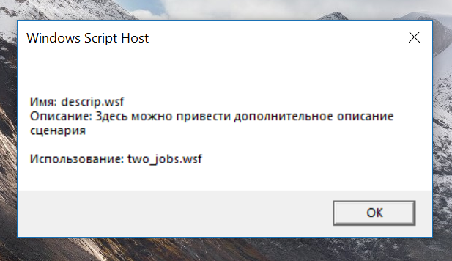

**Элемент <example>**

<job id="Example">

<runtime>

<description>

Имя: example.wsf

Описание: Здесь можно привести дополнительное описание сценария

</description>

<example>

Здесь приводится пример запуска сценария

(с параметрами командной строки, например)

</example>

</runtime>

<script language="JScript">

//Вызываем метод ShowUsage

WScript.Arguments.ShowUsage();

</script>

</job>

Листинг 9.5. Файл example.wsf

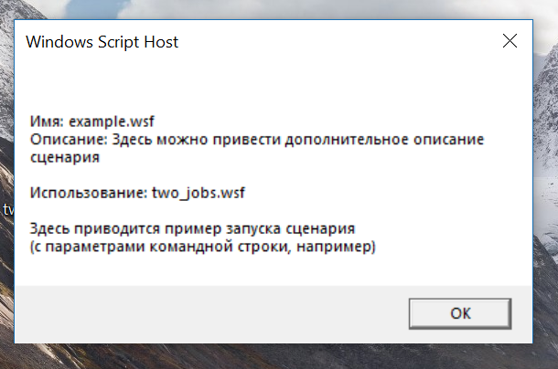

**Элемент <resource>**

WScript.Echo(getResource("MyName"));

<job id="Resource">

<runtime>

<description>

Имя: resource.wsf

Описание: Пример использования в сценарии ресурсных строк

</description>

</runtime>

<resource id="MyName">

Меня зовут Андрей Попов

</resource>

<script language="JScript">

//Выводим на экран значение ресурса "MyName"

WScript.Echo(getResource("MyName"));

</script>

</job>

Листинг 9.6. Файл resource.wsf

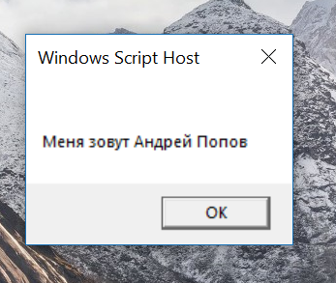

**Несколько заданий в одном файле**

<package>

<job id="VBS">

<!-- Описываем первое задание (id="VBS") -->

<runtime>

<description>

Имя: multijob.wsf

Описание: Первое задание из multijob.wsf

</description>

</runtime>

<script language="VBScript">

WScript.Echo "Первое задание (VBScript)"

</script>

</job>

<job id="JS">

<!-- Описываем второе задание (id="JS") -->

<runtime>

<description>

Имя: multijob.wsf

Описание: Второе задание из multijob.wsf

</description>

</runtime>

<script language="JScript">

WScript.Echo("Второе задание (JScript)");

</script>

</job>

</package>

Листинг 9.7. Файл multijob.wsf

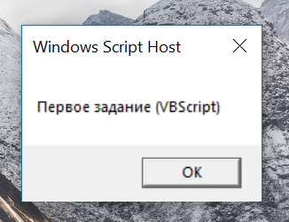

**Использование констант внешних объектов**

<job id="Example">

<runtime>

<description>

Имя: refer.wsf

Описание: Использование констант внешних объектов

</description>

</runtime>

<!-- Получаем ссылку на объект FileSystemObject -->

<reference object="Scripting.FileSystemObject"/>

<script language="JScript">

var s;

s="Значения констант объекта FileSystemObject:\n\n";

//Получаем значение константы ForReading

s+="ForReading="+ForReading+"\n";

//Получаем значение константы ForWriting

s+="ForWriting="+ForWriting+"\n";

//Получаем значение константы ForAppending

s+="ForAppending="+ForAppending;

//Выводим полученные строки на экран

WScript.Echo(s);

</script>

</job>

Листинг 9.8. Использование в сценарии констант внешних объектов (файл refer.wsf)

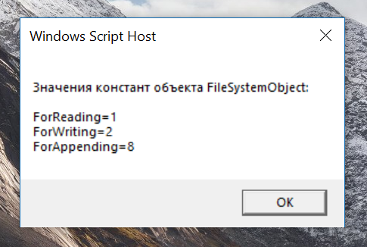

**Подключение внешних файлов**

<job id="Example">

<runtime>

<description>

Имя: main.wsf

Описание: Подключение сценария, находящегося во внешнем файле

</description>

</runtime>

<!-- Подключаем сценарий из файла inc.js -->

<script language="JScript" src="inc.js"/>

<!-- Определяем основной сценарий -->

<script language="JScript">

WScript.Echo("Здесь выполняется основной сценарий");

</script>

</job>

Листинг 9.9. Подключение внешнего сценария (файл main.wsf)

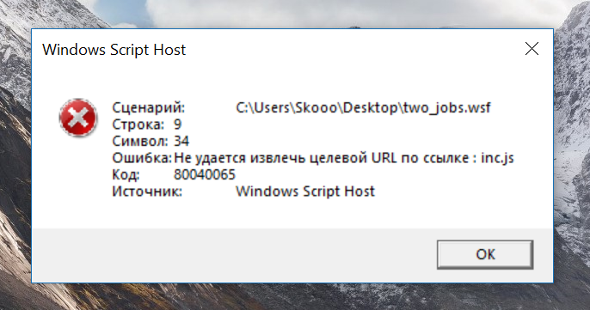

**Различные языки внутри одного задания**

WScript.Echo("Здравствуйте, "+s+"!");

<job id="Example">

<runtime>

<description>

Имя: multilang.wsf

Описание: Использование функции InputBox в JScript-сценарии

</description>

</runtime>

<script language="VBScript">

Function InputName ' Описываем функцию на языке VBScript

' Вводим имя в диалоговом окне

InputName = InputBox("Введите Ваше имя:", "Окно ввода VBScript")

End Function

</script>

<script language="JScript">

var s;

s = InputName(); //Вызываем функцию InputName

//Выводим значение переменной s на экран

WScript.Echo("Здравствуйте, "+s+"!");

</script>

</job>

Листинг 9.10 . пользование различных языков внутри одного задания (файл multilang.wsf)

